基本成效:

# 1.全国情况

全国来说，下图可以看出目前餐饮行业正逐渐复苏，并持续向好发展。

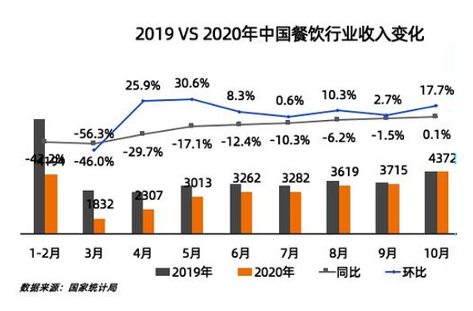

2019和2020中国餐饮行业收入变化

从杭州市的统计数据我们知道，到四五月份餐饮企业的营收在社零收入占比已经同比上升了70%，

同时，杭州的餐饮企业景气指数一直稳步提升，截至10月份已略高于历史同期。

可见，杭州市餐饮业属于恢复比较快的行业，能够找准方向，快速转型，积极谋求发展。

# 2. 配餐工作和线上外卖

3月1日起，老字号餐饮杭州酒家、知味观、楼外楼等，大众餐饮知名品牌外婆家、新白鹿等，部分恢复堂食，美团、饿了么等第三方平台的外卖服务也同步进行，线上线下同步让市民品尝红烧肉、老鸭煲等杭帮菜。外婆家仅城西银泰店单店每天能送200多份外卖，常常每天下午三四点便卖完了当天准备好的全部产品。知味观等企业生产半成品以及速冻产品保障市民生活，日配送约3000箱。跨湖楼的6元肉包在平台上线后，一天要卖出近6000个。从这些关于配餐工作和线上发展效果的案例数据中可以看出线上配餐工作反响良好。

# 3.采访情况

我们采访的花先生和老地方两家店，因为青芝坞管委会积极宣传，策划活动，以及政府的杭州消费券,营业额相对往年其实有增加。总体而言，青芝坞整体的餐饮营业状态已经恢复了往年的水平，甚至有所提高。

根据采访结果，我们认为餐饮业复工复产的情况整体较好。遗憾的是,对于补助，实地采访发现得到补助的商家比例并不高。在阅读官网文件之后，我们认为问题在于补助条件包括报税和缴纳社保，而我们采访的店家很多不是杭州本地人，没有缴纳杭州社保，因此无法获得补助。

另外,文明就餐习惯也得到了重视。堂食有序开放的同时，杭州市商务局发出了公筷公勺倡议，这些习惯也将一直保持下去。